Několik rad před zakoupením klik
Základní rozdělení interiérových klik:
Štítové kliky: u štítových klik je třeba znát vzdálenost mezi osou kliky a osou klíče (rozteč).

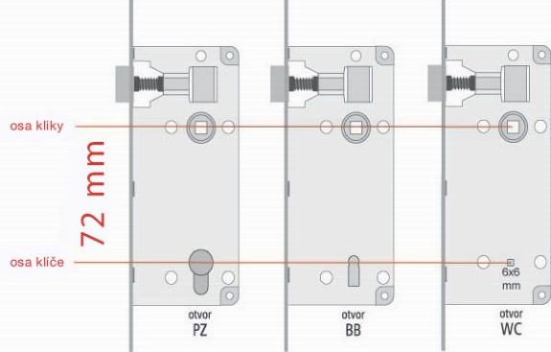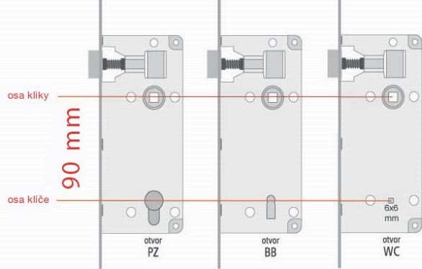
Standardní vzdálenost je 72 nebo 90 mm. U bezpečnostního kování se používá i rozteč 92 mm (prosím, zvyšte pozornost při měření).
Rozetové kliky: rozetové, neboli dělené kliky, označujeme velkým písmenem R (kulatá rozeta) nebo HR (čtvercová rozeta). Jelikož se většina rozetových klik upevňuje prošroubováním přes celou hloubku dveří v místě zámku, je zapotřebí, aby byly v zámku na to určené otvory.
Typy otvorů:
Zkratkou BB - označujeme otvor pro interiérový klíč (dózický)
Zkratkou PZ - označujeme otvor pro vložku (FABku)
Zkratkou WC - označujeme WC sadu s vmontovaný klíčem (k WC sadě je zapotřebí zámek se spodním čtyřhranným otvorem 6 x 6 mm)
Koule / klika nebo Madlo / klika: u klik s koulí (madlem) uvádíme všechny předešlé údaje plus upřesnění, zda se jedná o kliku pravou (označujeme RE) nebo levou (označujeme LI). Koule, nebo madlo může být pevné nebo otočné.
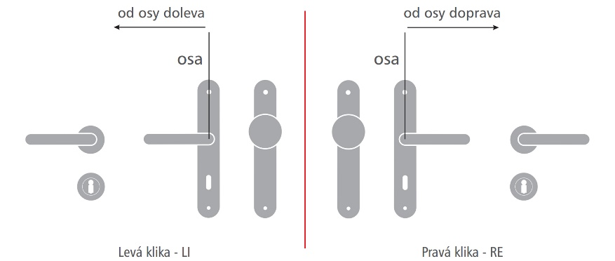
Povrchové úpravy
Vybraný sortiment je v různých povrchových úpravách. Výrobky jsou ošetřeny kvalitními povrchovými úpravami, ale ne každá povrchová úprava je vhodná do každého prostředí. Poraďte se prosím se svým prodejcem.
Montáž
Montáž je velmi důležitou součástí funkčnosti výrobku. Dbejte prosím na její správnost, a to důkladným, přesným, přímým zaměřením a vrtáním otvorů. Doporučujeme Vám přenechat montáž specializované firmě.
Balení výrobků
Ošetřování
K čištění a ošetřování nepoužívejte žádné chemikálie a čistící prostředky. Čistěte pouze měkkým vlhkým hadrem. Při vydávání nestandardních (pisklavých) zvuků nebo při zadŕhaní použijte univerzální mazivo např.. WD - 40.
Záruka
Záruka na výrobky uvedené v katalogu je minimálně 2 roky od data prodeje na účtence. Výrobky s prodlouženou zárukou jsou označeny symbolem 3, 5 nebo 10 let.
Záruka se nevztahuje na poškození výrobku nesprávným ošetřováním, na opotřebení výrobku používáním, případně mechanickým poškozením (např. klíči, prstýnky apod.). Záruka se také nevztahuje na výrobky, které byly po zakoupení dodatečně upravovány zákazníkem, nebo montážníkem. Dále také na výrobky znehodnocené nekvalitní montáží, na znehodnocení výrobku manipulací a vlastní přepravou. Rovněž na umístění výrobku do nevhodného prostředí.
Garance kvality
Při dodržování všech našich pokynů a upozornění (vhodný výběr do prostředí, manipulace se zbožím, kvalitní montáž a ošetřování výrobku) Vám garantujeme dlouhodobou životnost výrobků.
Výměna zboží
Při jakémkoliv nároku na výměnu nebo reklamaci zboží žádáme zákazníky, aby jednotlivé díly zabalili tak, aby nedošlo k jejich dalšímu poškození. V opačném případě poškozené díly nebudou vyměněny.
Rozdělení
HLINÍK
jedná se o ekonomickou třídu klik. Vzhledem k dobrým a dlouhodobým zkušenostem, které máme více než šest let, jsme záruku zvýšili o dalších 12 měsíců.
NEREZ - NEREZOVÁ OCEL
hlavní zastoupení v této sérii klik má portugalský výrobce TUPAI. Modely jsou vyrobeny z kvalitní ušlechtilé nerezové oceli - nerez. Ve výrobcích je použita vysokokvalitní patentovaná mechanika uložená v zinkovém pouzdře. Od roku 2009 v prodeji s klikovým systémem nacvakávání krytek mechaniky. Kliky jsou vhodné pro prostory s vysokou frekvencí pohybu lidí. Poskytovaná
záruka je 5 let na kompletní výrobek.
NEREZ / MOSAZ nebo SLITINA ZINKU-kombinované
pro výrobu se používají velmi kvalitní materiály - nerezavějící ocel, mosaz nebo slitina zinku. Mechanické části klik jsou stejně kvalitní jako v předchozí sérii NEREZ. Kliky jsou vhodné pro prostory s vysokou frekvencí pohybu lidí. Výrobce poskytuje zvýšenou záruku 5 let.
Mosaz nebo slitina zinku
kliky v této sérii jsou pečlivě vybírány od renomovaných evropských výrobců (TUPAI Portugalsko, MARIANI a jiných většinou italských výrobců). Uvedená série zahrnuje jednodušší a levnější modely, střední třídu až po designové kliky. U většiny klik z této série je použita nově vyvinutá šroubovací rozeta, kterou oceníte pro jednoduchou montáž a dokonalou funkčnost. Velká část klik v této sérii (TUPAI) má nové zdokonalené uchycení krytky rozety speciálním klikem.
V této sérii klik je především důležité vybrat správný povrch kliky vzhledem k umístění a použití kliky ve vybraném prostředí (viz. výše uvedené povrchové úpravy). Na většinu uvedených modelů poskytujeme zvýšenou záruku (všimněte si, prosím, piktogramy označující délku záruky). Podmínkou splnění maximální záruky je dodržování našich upozornění a doporučení.
KOULE, MADLA A ROZETY
Koule a madla - mohou být pevné i otočné. V naší nabídce najdete různé designy, tvary, materiály a povrchové úpravy.
Rozety - jsou použity u jednotlivých sériích klik a zároveň slouží i jako náhradní díly.
BEZPEČNOSTNÍ KOVÁNÍ
v nabídce máme bohatý výběr certifikovaných bezpečnostních kování v bezpečnostní třídě 3 (BT3). Kování je přizpůsobeno v Čechách používaným zámkům v roztečích 72, 90, 92mm. Velkou výhodou je možnost jejich sladění s interiérovým kováním v různých povrchových úpravách a barevných odstínech. V nabídce máme i rozetové (dělené) bezpečnostní kování. Bezpečnostní kování se montuje pomocí dlouhých šroubů z vnitřní strany. Z vnější strany může být koule, madlo nebo klika s ochranným štítem proti rozlomení a odvrtání bezpečnostní vložky. Některé typy mají ochrannou krytku (překrytí), která zabraňuje nežádoucí manipulaci s vložkou.
KOVANÉ KLIKY
jedná se o individuální sérii klik vhodnou zejména pro venkovní použití (branky, vstupy do domů a budov s osobitým charakterem). Kliky jsou odolné vůči povětrnostním vlivům a jsou vhodné do jakéhokoli prostředí.
OKENNÍ KLIKY
k většině klik na dveře nabízíme ke sladění Vašeho interiéru i kliky na okna (převážně na euro okna). Ceny jednotlivých okenních klik se můžete podívat přímo v cenovce u daného modelu kliky na dveře, případně v části věnované okenním klikám.
DOPLŇKY
zde si můžete vybrat z množství doplňků k dveřním kování jako jsou např.. zámky a vložky do dveří, hliníkové a plastové větrací mřížky, samozavírače dveří, zarážky dveří, držáky dřevěných madel, dřevěná madla, nerezové madla, okopové plechy, dřevěné prahy, číslice atd ...

